МУНИЦИПАЛЬНОЕ БЮДЖЕТНОЕ ОБЩЕОБРАЗОВАТЕЛЬНОЕ УЧРЕЖДЕНИЕ
НАЧАЛЬНАЯ ОБЩЕОБРАЗОВАТЕЛЬНАЯ ШКОЛА № 21
Г. ЮЖНО-САХАЛИНСКА

ВОДА
–
КОЛЫБЕЛЬ ЖИЗНИ

Автор работы:
Фролов Даниил,
ученик 4 – А класса

Руководитель:
Пасынок Ю. Ю.,
зам. директора по УВР ,
учитель начальных классов

ГИПОТЕЗА:

Вода! Нельзя сказать, что ты необходима
для жизни: ты сама жизнь.
А. де Сент-Экзюпери. Земля людей

ЦЕЛЬ:

Узнать, что такое вода и для чего она служит?

ЗАДАЧИ:
1.Оценить значение воды для всего живого.
2.Рассмотреть свойства воды.
3.Узнать, всегда ли именно такую воду употребляли наши земляки.
4. Выяснить проблемы экономии и экологии водных ресурсов.

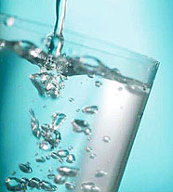

…Разве вода – это только та бесцветная жидкость, что налита в стакан? Покрывающий почти всю нашу планету, всю чудесную Землю океан, в котором миллионы лет назад зародилась жизнь,- это вода. Тучи, облака, туман – это тоже вода…Безгранично разнообразие жизни. Она всюду на нашей планете. Но жизнь есть только там, где есть вода. Нет живого существа, если нет воды.

Академик И.В.Петряков

Как-то в старом фильме я услышал песенку: «Потому что без воды и не туды и не сюды…» И подумал, а ведь это действительно так. Вряд ли есть человек, который не знает, как выглядит вода. Каждый день мы умываемся, чистим зубы, моем руки, принимаем душ. А на уроках окружающего мира я узнал, что вода входит в состав любого организма. Достаточно помять листик – на пальцах остается влага. А какие сочные апельсины, арбузы и другие плоды! В теле животных вода и вовсе составляет больше половины. Тело медузы на 90-95% состоит из воды!

Много воды и в теле человека. Наш организм на две трети состоит из воды.

По специальной формуле я вычислил, сколько во мне воды. Для этого нужно массу тела поделить на три, а полученное число умножить на два. Получилось 20 кг!

Вода – прародитель жизни и сущая часть всего живого. На питье и бытовые нужды мы потребляем ежесуточно 100 – 200 литров воды на человека.

Без воды нет жизни. Человек не может прожить без воды в экстремальных случаях более 8 дней. Для того чтобы жить человеку необходимо выпивать в сутки 1,5 литра воды.

Вода – это чудесный дар природы. Человеку нужна чистая вода, которая составляет около 2 % гидросферы.

Растениям тоже необходима вода для роста. Обычно они впитывают её через корни.

Вода – прозрачная жидкость, не имеющая цвета и запаха. Как и многие вещества, она состоит из молекул. Каждая молекула состоит из двух атомов водорода, соединенным с одним атомом кислорода. Химическая формула воды H2O.

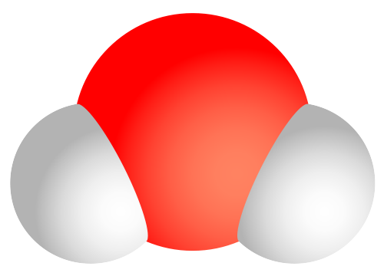
Интересно было узнать о том, что вода обладает исключительными физическими свойствами. Обычно при охлаждении тела сжимаются, в тепле – расширяются. Вода же при охлаждении наоборот — расширяется. Благодаря этому лед легче воды (ведь при той же массе он занимает больший объем), он всплывает вверх и создает над водоемами защитный слой. Это помогает выживать зимой рыбам и другим живым организмам в водоемах.
Удивительным является и то, что вода может находиться в трёх разных состояниях – жидком (вода), твердом (лёд и снег) и газообразном (пар). Трудно назвать ещё какое-либо такое же универсальное вещество. При этом переход из одного состояния в другое может происходить и без вмешательства человека, а как явление природы.

Льёт дождик, заметает зимой снегом матушку – землю, по океанам плывут глыбы льда – айсберги, а гейзеры – это закипевшие подземные реки, вырывающиеся паром на поверхность Земли.
При положительных температурах – это жидкость без цвета, запаха и вкуса. Запах и вкус появляются из-за примесей. Вода является универсальным растворителем. Например, в морской воде обнаружено даже золото. Среднее содержание золота в морской воде 0,000004 грамма на 1 тонну воды. Самое большое содержание золота в морской воде зафиксировано в Балтийском море: в 3 раза больше чем в водах Северного моря и в 5 раз – Черного моря. Но вода растворяет в себе не только полезные, но и вредные вещества. Поэтому так опасно использовать для питья незнакомую воду, ведь сразу и не скажешь, какие вещества могут в ней содержаться.

На Земле вода занимает более двух третей поверхности; этим наша планета так уникальна, что некоторые ученые даже предлагали переименовать её в планету Океан. В океанах сосредоточено более 95% всей воды на Земле. С них начинается и в них заканчивается круговорот воды в природе. Над ними возникают облака из испаряющейся влаги, которая затем проливается дождем на континенты. Две трети этой воды вновь испаряется, а остальная часть, питающая реки и ручьи, попадает в океаны. Каждая дождевая капля, упавшая на землю, возвращается в океан примерно через полтора месяца. Такой круговорот воды обеспечивает обновление запасов пресной воды.

ПУТЕШЕСТВИЕ ВОДЯНОЙ КАПЕЛЬКИ

Удобно устроившись в бутоне цветка, Капелька не спешила открывать свои хрустальные глазки. Она очень любила эти короткие минуты раннего утра, когда ещё не взошло солнце.
«Так неприятно, когда оно начинает припекать, а то ещё, чего
доброго, совсем иссушит меня», - думала Капелька, прячась глубже в сердцевину цветка.
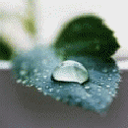

Но всё живое тянулось к солнцу, и цветок тоже повернул своё яркое соцветие к теплу. Лепестки раскрылись, и жаркие солнечные лучи обожгли Капельку. «Ох…», - жалобно простонала она и тут же почувствовала, как непреодолимая сила стала поднимать её в воздух. Вместе с нею начали испаряться и другие капельки. Многие из них, взявшись за руки, образовали хоровод. И вот уже лёгкие танцующие облачка где-то группами, а кое-кто поодиночке, поплыли в дальние края, всё дальше и дальше от родной сторонки.
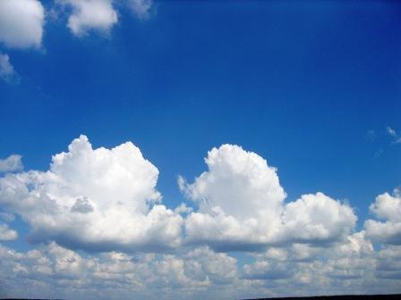

«Оказывается, испаряться совсем не страшно, - подумала Капелька, - и сверху мне даже лучше видно…». Раньше она никогда не могла смотреть на такую красоту: яркая зелень лесов, полей и лугов сменилась на серые ковыльные степи, а потом – жёлтые пески. Часто красочные пейзажи перечеркивались серо-чёрными линиями заасфальтированных дорог, а голубые извилисто-причудливые русла рек разрезали маленькие и большие мосты.
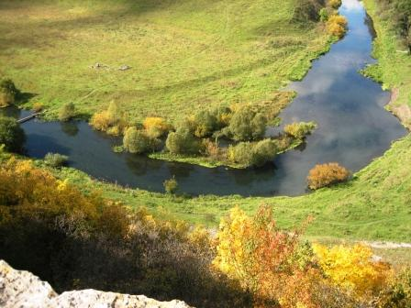
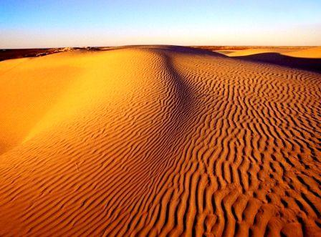

Красочные картинки менялись одна за другой. Когда скорость танца движущихся облаков становилась быстрее, капелька не успевала рассматривать землю. В то время как движения становились более плавными, маленький водный хрусталик с ужасом замечал серую грязь городов с зелёными вкраплениями парков и скверов. Ровные, будто нарисованные зелёным карандашом, линии бульваров уводили разноцветные точки машин из города – люди спешили отдохнуть. Но капелька не догадывалась об этом. Она только смотрела по сторонам и удивлялась, как необъятна и прекрасна земля! Ведь раньше ей никогда не приходилось путешествовать…

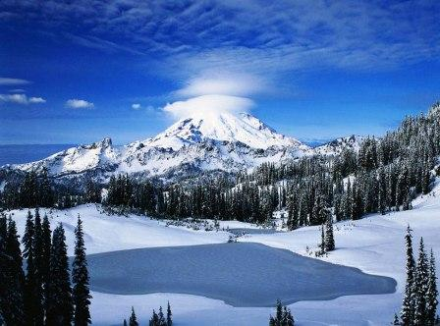

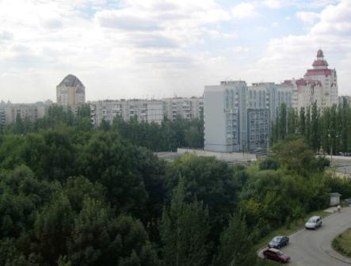

Вдруг порыв ветра перемешал облачный хоровод. Капелька оглянулась и с ужасом увидела, что белые воздушные платьица её подружек превратились в плотные и серые, точно грязная вата прилипла к небосводу. Радовало одно: маленькие водяные хрусталики были все вместе, и ничто не могло помешать их полёту.
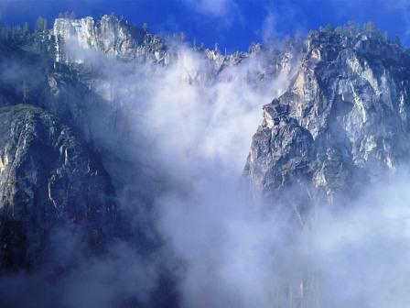

И вот вдали показались горы. Будто вырастая по волшебству, с каждым мгновением они приближались всё ближе и ближе. Облака пытались слегка обойти их, но жуткие чёрные исполины, один из которых был в белой шапке, встали стеной. Серые облака почернели от горя в ожидании неминуемой беды. Капельки попрощались друг с другом и бросились вниз. А белые шапочки высоких холодных гор протянули руку помощи своим сёстрам-капелькам – холодные ручейки побежали с крутых горных вершин вниз, где их с благодарностью принимала мать-земля. Прозрачное и прохладное тельце Капельки коснулось земли и проникло в неё. От каждого мига погружения в почву становилось всё прохладнее. Мутные грязные потоки бурлили и делались полноводнее. Шум от водяных потоков оглушал Капельку. Непонятная стихия уносила её всё дальше и дальше в неизведанное.
Вдруг кромешная тьма окружила Капельку. Стало совсем холодно. Единственное, что успокаивало: вода стала чище и прозрачней. «В какие края меня занесло?» - думала Капелька. И вдруг вспомнила, о чём ей рассказывала бабушка. «Наверное, я попала в подземную реку, - догадалась она. И пока путешественница раздумывала над случившимся, прозрачные воды вынесли её к морю. «Да здесь капельки со всего мира, - восхищалась она, - неужели с ними приключилось то же самое, что и со мной?» «Да-да-да» - ответил ей бурный поток, унося её всё дальше в море.
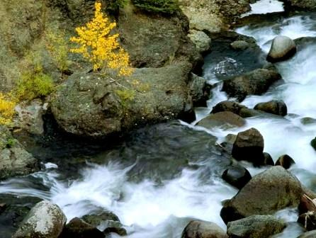
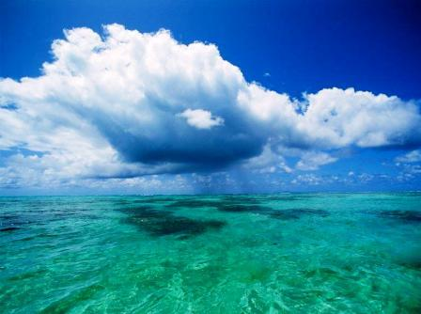

Наконец, ненастье улеглось. Море успокоилось. Капелька лежала на поверхности водной глади и отдыхала. Ничто не предвещало беды. Но вот выглянуло солнце. Его обжигающие лучи подхватили Капельку и подняли в воздух. И снова облачный хоровод в невесомом танце перенёс её в другие края. «Кап-кап-кап», - заплакали облака, и обильный дождик начал поливать растения… Многие облака горевали, чувствуя разлуку с родными краями, а другие плакали от радости – снова встретили родные места.

Капелька падала с высоты и при этом совсем не боялась. Теперь она знала точно, что не погибнет. Капелька просочилась в глубь почвы, а там её приняли корни прекрасного цветка. По стеблю она добралась до листьев и, наконец, до бутона. В цветке она сможет выспаться и отдохнуть до первых жарких солнечных лучей, чтобы потом снова отправиться в путешествие. А придёт время – она расскажет своим детям и внукам об этих путешествиях в дальние страны, о прекрасном облачном танце, о подземных бушующих водах и о жарком солнце, которого совсем не стоит бояться…

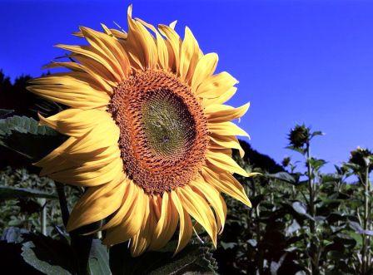

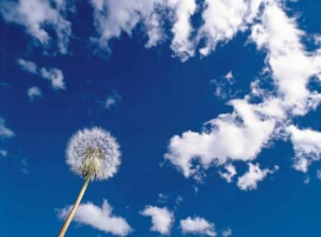

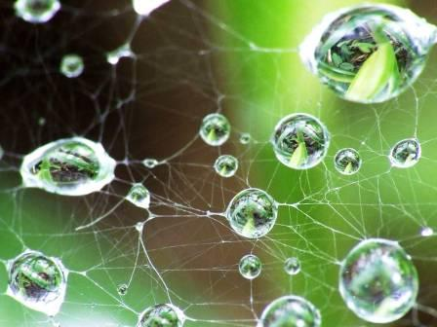

«Как прекрасна жизнь!» - думала повзрослевшая Капелька, с готовностью подставляя своё хрустальное тельце тепловому потоку, который поднимал её всё выше и выше, приглашая к танцу-путешествию…

Вместе с Капелькой путешествовал
Фролов Даниил,
ученик 4 – А класса

По присутствию воды астрономы судят о возможности существования жизни на других планетах. Поэтому с таким напряженным вниманием весь мир следил за марсоходами, которые обнаружили на Марсе следы воды. Ведь это открытие может быть ключом к ответу на давний вопрос: «Есть ли жизнь на Марсе?».

Для многих организмов вода – природный дом. Это изумительной красоты подводный мир. Когда я вырасту, то постараюсь попасть в морские глубины. Ведь там можно наблюдать рыб самых ярчайших раскрасок и причудливые скопления коралловых рифов. Ни один художник не сумеет выразить во всей красе такое многоцветие. А кораллы, оказывается, своеобразные животные – полипы, родственники актиний и медуз. Каждый полип живет в известковом домике (наружном скелете), миллионы которых и образуют коралловые рифы. Жизнь на коралловых рифах бьёт ключом. Здесь встречаются морские звёзды, губки, медузы, ракообразные, многоцветные рыбы и даже акулы. На одном квадратном метре рифа можно выловить 2 килограмма рыбы!

А ещё вода создаёт удивительные природные явления. Очевидцы утверждают, что неизгладимое впечатление оставляют водопады. К примеру, высочайший в мире водопад Анхель низвергается с высоты одного километра! Но, оказывается, есть и подводные водопады! Подводный водопад близ Гренландии обрушивается с высоты примерно три километра! При этом весь водный поток в несколько раз превосходит общий сток всех рек планеты! А ведь и реки на планете Земля не могут не удивлять. Река Амазонка – самая полноводная река в мире и выносит в океан 1/5 мирового стока всех пресных вод. А самая длинная река в мире Нил. Его длина составляет 6671 километр.

Ещё одно водное чудо – гейзеры. Они образуются в результате разломов земной коры, провалов, когда горячий расплав планеты становится близким к поверхности. Но происходит не извержение вулканов, а нагреваются подземные воды, рождая выбросы пара и кипятка. Чудом природы можно назвать камчатские гейзеры. Но самый знаменитый гейзер находится в Йеллоустонском национальном парке в Америке. Его извержение происходит каждый час по три минуты. Можно подумать, что где-то под землей спрятан кипящий котёл, а каждый час кто-то открывает специальный вентиль, чтобы выпустить пар.
Вода является основой жизни на Земле. Любой живой организм зависит от воды – потому и колыбель жизни. Воду «пьют» поля и леса. Без неё не могут жить ни звери, ни птицы, ни люди. Вода не только поит, но и кормит – тысячи рыболовных судов ведут лов рыбы, да и мы сами любим посидеть с удочкой у тихого озерца или неспешной реки.
Вода добывает электрический ток, работая на электростанциях. А ещё вода-это самая большая и удобная дорога. По ней днём и ночью плывут пароходы, везут грузы, пассажиров.
Некоторые ученые считают, что вода – хранительница информации, накапливающаяся в процессе жизнедеятельности человечества. Считают, что наводнения, циклоны – это расплата за то, что люди воюют, загрязняют окружающую среду, а фабрики и заводы сбрасывают в воду свои отходы, допускают вредные выбросы в атмосферу. В водоёмах погибают растения и животные, чахнут растения на берегах.

Раньше воду употребляли из колодцев и источников.
Водяной колодец – это глубокое отверстие, выкопанное в земле до источника воды.
Источник воды - это название любого природного потока воды из-под земли (речка, ручей, гейзер).
Многие люди, особенно в сельских районах, до сих пор пользуются в своем хозяйстве водой из колодцев. А в больших городах и поселках вода поступает в дома по водопроводным трубам и – это дождевая вода, добытая из водохранилищ, колодце или рек, которая прошла специальную очистку.

Использование воды очень широко. Каждый день мы умываемся, едим, пьём, проводим уборку своей квартиры, моем машину, стираем. А также воду используют в сельском хозяйстве для полива растений, приготовления корма для животных.
В промышленности воду используют в качестве сырья, для проведения разных технологических процессов, а также промывания сырья и продуктов, а еще благодаря воде в наших домах есть свет. Вода- источник энергии, для этого строят гидроэлектростанции, на которых в качестве источника энергии используется энергия водного потока.

Самая мощная ГЭС – Саяно-Шушенская

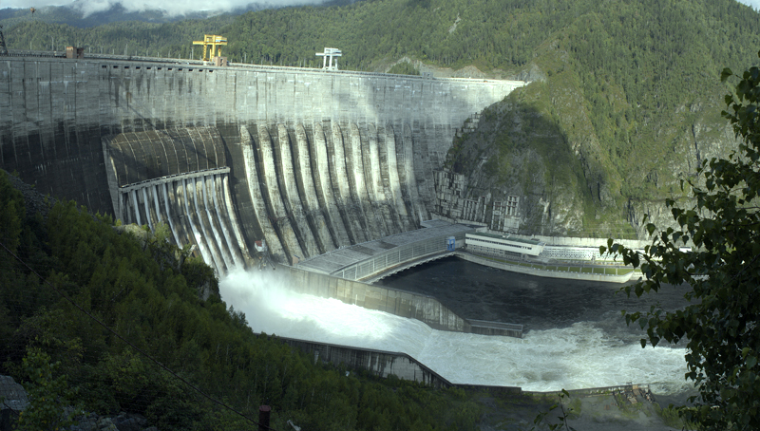

Деятельность человека серьёзно вредит окружающей среде. Большую угрозу составляют промышленные, сельскохозяйственные и транспортные отходы.
Кислотные дожди сильно нарушают естественные процессы в озерах и реках. Однако существуют и другие виды загрязнения, например: в некоторых городах и поселках до сих пор неочищенные сточные воды сбрасывают в реки или море; иногда спускают и ядовитые промышленные отходы. В результате этого гибнут рыбы и другие водные обитатели.
Мировые запасы воды на земле огромные, но это в основном солёная вода. А вот запасы пресной воды (вода которую мы употребляем и используем на свои нужды) незначительны. Во многих местах нашей планеты уже чувствуется её нехватка.

ВЫВОД:
Вода источник жизни всего живого на земле. Без воды мы можем прожить не больше трёх-четырёх дней. По этому, я считаю, что все люди на нашей планете должны объединить все свои усилия на решение экологических и экономических проблем. Для этого мы должны рационально использовать воду дома, то есть плотно закрывать кран, чтобы не пропала не одна капля воды. А также беречь воду на предприятиях и в сельском хозяйстве. Строить больше сооружений по очистке воды и предотвращать загрязнение наших морей, океанов, рек.

Люди должны охранять чистоту вод. Вода является величайшей драгоценностью. Каждый человек должен беречь воду.

Этой работой исследование не заканчивается. Теперь меня заинтересовала проблема, связанная с работой очистных сооружений.

